TIÊU CHUẨN QUỐC GIA
TCVN 8852:2011
HOA ĐẠI HỒI (Illicium verum Hook. f)
Star anise (Illicium verum Hook. f)
Lời nói đầu
TCVN 8852:2011 do Ban kỹ thuật tiêu chuẩn quốc gia TCVN/TC/F4 Gia vị và Phụ gia thực phẩm biên soạn, Tổng cục Tiêu chuẩn Đo lường Chất lượng thẩm định, Bộ Khoa học và Công nghệ công bố.

HOA ĐẠI HỒI (Illicium verum Hook. f)
Star anise (Illicium verum Hook. f)
1. Phạm vi áp dụng
Tiêu chuẩn này áp dụng cho hoa khô của cây đại hồi (Illicium verum Hook. f).
2. Tài liệu viện dẫn
Các tài liệu viện dẫn sau rất cần thiết cho việc áp dụng tiêu chuẩn này. Đối với các tài liệu viện dẫn ghi năm công bố thì áp dụng phiên bản được nêu. Đ ối với các tài liệu viện dẫn không ghi năm công bố thì áp dụng phiên bản mới nhất, bao gồm cả các sửa đổi, bổ sung (nếu có).
TCVN 4889:1989 (ISO 948:1988), Gia vị - Lấy mẫu.
TCVN 4891:1989 (ISO 927:1982), Gia vị - Xác định hàm lượng chất ngoại lai.
TCVN 7038:2002 (ISO 928:1997), Gia vị – Xác định tro tổng số.
TCVN 7039:2002 (ISO 6571:1984), Gia vị và gia vị thảo mộc – Xác định hàm lượng dầu bay hơi.
TCVN 7040:2002 (ISO 939:1980), Gia vị - Xác định độ ẩm – Phương pháp chưng cất lôi cuốn.
3. Thuật ngữ và định nghĩa
Trong tiêu chuẩn này sử dụng các thuật ngữ và định nghĩa sau đây:
3.1. Hoa đại hồi (star anise)
Quả của cây đại hồi (Illicium verum Hook. f.), thuộc họ Hồi (Illiciaceae). Hoa đại hồi thường có tám cánh (đại) hình thuyền, cánh có thể dài từ 12 mm đến 15 mm, sắp xếp tỏa tròn quanh cuống hoa.
3.2. Chất ngoại lai (extraneous matter)
Các chất không có nguồn gốc từ hoa đại hồi.
3.3. Hoa vỡ (broken fruits)
Hoa có ít hơn năm cánh.
3.4. Hoa không bình thường (abnormal fruits)
Hoa non (undeveloped fruits)
Hoa có ba cánh hoặc nhiều hơn ba cánh chưa phát triển.
4. Yêu cầu
4.1. Màu sắc
Hoa đại hồi phải có màu nâu vàng hoặc nâu đỏ tự nhiên.
4.2. Mùi và vị
Hoa đại hồi phải có mùi thơm và vị đặc trưng.
4.3. Côn trùng và nấm mốc
Hoa đại hồi không được chứa côn trùng sống, nấm mốc, xác hoặc mảnh xác côn trùng có thể nhìn thấy bằng mắt thường hoặc bằng kính phóng đại 10 lần.
4.4. Chất ngoại lai
Hàm lượng chất ngoại lai: không lớn hơn 2 % khối lượng.
4.5. Tỉ lệ cuống hoa
Tỉ lệ cuống hoa: không lớn hơn 3 % khối lượng.
4.6. Tỉ lệ hoa vỡ và hoa không bình thường
Tỉ lệ hoa vỡ và hoa không bình thường: không lớn hơn 25% khối lượng.
4.7. Yêu cầu về các chỉ tiêu lí – hóa
Các chỉ tiêu lí – hóa đối với hoa đại hồi được quy định trong Bảng 1.
Bảng 1 – Các chỉ tiêu lí – hóa
Tên chỉ tiêu | Mức
1. Độ ẩm, % khối lượng, không lớn hơn | 10
2. Hàm lượng tro tổng số tính theo chất khô, % khối lượng, không lớn hơn | 4
3. Hàm lượng tinh dầu tính theo chất khô, ml/100 g, không nhỏ hơn | 8
CHÚ THÍCH: Sắc kí đồ điển hình của tinh dầu hoa đại hồi được nêu trong Phụ lục A.
5. Lấy mẫu
Lấy mẫu theo TCVN 4889:1989 (ISO 948:1988).
6. Phương pháp thử
6.1. Xác định hàm lượng chất ngoại lai, theo TCVN 4891:1989 (ISO 927:1982).
6.2. Xác định tỉ lệ cuống hoa, theo TCVN 4891:1989 (ISO 927:1982).
6.3. Xác định tỉ lệ hoa vỡ và hoa không bình thường
6.3.1. Dụng cụ
- Cân, có thể cân chính xác đến ± 1 g.
- Khay đựng mẫu.
6.3.2. Cách tiến hành
Cân 100 g mẫu, chính xác đến 1 g, dàn đều trên khay đựng mẫu, sau đó nhặt riêng hoa vỡ và hoa không bình thường. Cân riêng lượng hoa vỡ và hoa không bình thường.
6.3.3. Biểu thị kết quả
Tỉ lệ hoa vỡ và hoa không bình thường, X, tính bằng phần trăm khối lượng (%), theo công thức sau:
$$X=\frac{m}{m_{0}}×\text{100}$$
Trong đó
m₀ là khối lượng phần mẫu thử, tính bằng gam (g);
m là khối lượng phần hoa vỡ và hoa không bình thường, tính bằng gam (g).
6.4. Xác định độ ẩm, theo TCVN 7040:2002 (ISO 939:1980).
6.5. Xác định hàm lượng tro tổng số, theo TCVN 7038:2002 (ISO 928:1997).
6.6. Xác định hàm lượng tinh dầu, theo TCVN 7039:2002 (ISO 6571:1984).
7. Bao gói, ghi nhãn, bảo quản và vận chuyển
7.1. Bao gói
Sản phẩm được đóng gói trong bao bì khô, sạch dùng cho thực phẩm. Bao bì phải bảo vệ được sản phẩm, không làm thay đổi độ ẩm và các chất dễ bay hơi (tinh dầu).
7.2. Ghi nhãn
Trên bao bì trực tiếp của sản phẩm phải ghi các thông tin sau:
a) viện dẫn tiêu chuẩn này;
b) tên sản phẩm và tên thương mại;
c) tên và địa chỉ của nhà sản xuất hoặc nhà bao gói, hoặc nhãn thương mại;
d) mã số hoặc số lô sản phẩm;
e) khối lượng tịnh;
f) mọi thông tin khác theo thỏa thuận, như là năm thu hoạch và ngày đóng gói (nếu biết).
7.3. Bảo quản
Bảo quản sản phẩm nơi khô, sạch, mát, không có mùi lạ.
Nếu hoa đại hồi được bảo quản tạm thời dưới dạng đổ rời thì phải dùng vật liệu che phủ để chống mưa nắng. Khoảng cách giữa đáy của đống hoa đại hồi đổ rời so với mặt đất phải lớn hơn 30 cm.
7.4. Vận chuyển
Phương tiện vận chuyển sản phẩm phải khô, sạch, không có mùi lạ.
Vật chứa hoa đại hồi phải giúp sản phẩm không bị ẩm và mưa trong quá trình vận chuyển.
Vật chứa phải được xử lí cẩn thận để tránh làm vỡ hoa đại hồi.
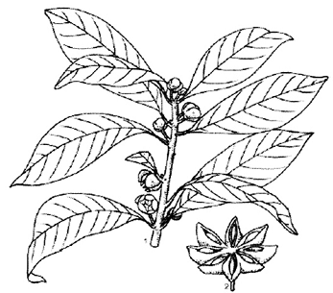
Hình 1 – Nhánh cây đại hồi có hoa
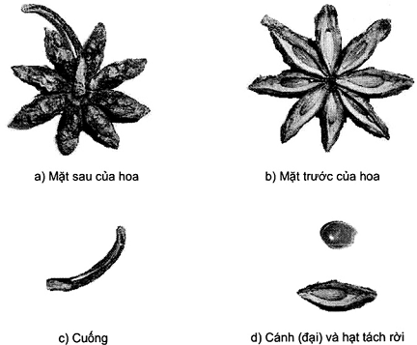
Hình 2 – Chi tiết các bộ phận của hoa đại hồi

PHỤ LỤC A
(Tham khảo)
SẮC KÍ ĐỒ ĐIỂN HÌNH CỦA TINH DẦU HOA ĐẠI HỒI
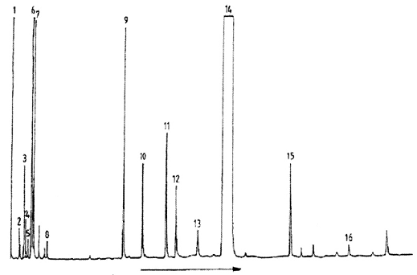
Điều kiện vận hành | Nhận dạng pic
Cột: mao quản, silica nung chảy, dài 60 m, đường kính trong 0,24 mm  Pha tĩnh: polyetylen glycol 20 000  Nhiệt độ lò: bắt đầu 80 ºC sau đó tăng 2 ºC/min đến 180 ºC  Nhiệt độ bơm: 230 ºC  Nhiệt độ detector: 230 ºC  Detector: ion hóa ngọn lửa  Khí mang: nitơ  Thể tích bơm: 0,2 μl | 1 α-Pinen  2 Caren  3 β-Pinen  4 α-Phellandren  5 α-Terpinen  6 Limonen  7 1,8-Cineol  8 trans-β-Ocimen | 9 Linalool  10 Terpinen-4-ol  11 Methylchavicol  12 α-Terpineol  13 cis-Anethol  14 trans-Anethol  15 Anisaldehyd  16 Methyl-iso-eugenol

THƯ MỤC TÀI LIỆU THAM KHẢO
[1] ISO 11178:1995, Star anise (IIIicium verum Hook. f.) – Specification.

